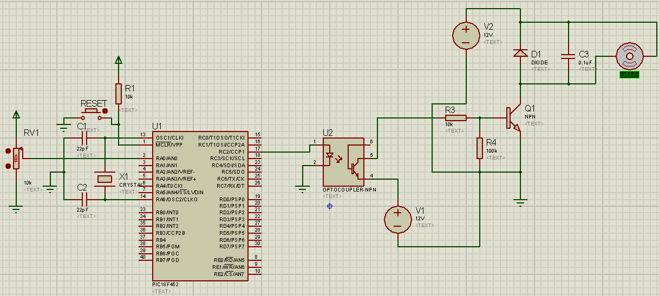

#pragma config[1] = 0xF1 // Osilatör: XT

#pragma config[2] = 0xFE & 0xF9 // PWRT açık, BOR kapalı

#pragma config[3] = 0xFE // Watchdog Timer kapalı

void ayarlar();

void bekle(unsigned long t); // t milisaniye gecikme sağlayan fonksiyon tanımı

void PWMayar();

void main()

{

unsigned int deger;

PWMayar();

ayarlar();

PORTC=0;

anadongu:

bekle(1);

GO=1;

while(GO);

deger=ADRESH; //okunan analog degerin digital karsiligi, deger degiskenine atılıyor

CCPR1L=deger;

//CCPR2L=deger;

//PORTC=deger;

goto anadongu;

}

//////////////////////////////////////////////////////////////////////////////////////////////////

void bekle(unsigned long t) //t milisaniye gecikme sağlar

{

unsigned x;

for(;t>0;t--)

for(x=140;x>0;x--)

nop();

}

//////////////////////////////////////////////////////////////////////////////////////////////////

void ayarlar() // Bütün başlangıç ayarlarının tamamlandığı kısım

{

GIE=0; // Bütün kesmeleri kapat

TRISA=0xFF;

TRISB=0xFF;

TRISC=0x00;

TRISD=0x00;

PORTC=0x00;

PORTD=0x00;

ADCON0=0b.0100.0001;

ADCON1=0b.0000.0000;

}

void PWMayar()

{

PR2=0XFF; //Periyod yazmacı(Timer2 peryodu=255)

CCP1CON=0; //PWM MODE OFF

CCPR1L=0;

CCP1CON.4=0;

CCP1CON.5=0;

CCP2CON=0; //PWM MODE OFF

CCPR2L=0;

CCP2CON.4=0;

CCP2CON.5=0;

TRISC.2=0;

TRISC.1=0;

T2CON = 0b.0000.0100; // TMR2 ON, PRESCALE 1:1, POSTSCALE 1:1

CCP1CON=0b.0000.1100; //CCP1 ON

//CCP2CON=0b.0000.1100; //CCP2 OFF

}